**Университет ИТМО**

**Физико-технический мегафакультет**

**Физический факультет**

|  |  |
| --- | --- |
| Группа Р3266 | К работе допущен |
| Студент Хоанг Ван Куан | Работа выполнена |
| Преподаватель Сорокина Елена Константиновна | Отчет принят |

Тема творческих

*Теорема Гаусса*

**I – Определение напряженности электрического поля**

Напряженность электрического поля — это показатель, равный отношению силы, действующей на заряд в электрическом поле, к величине этого заряда.

Она говорит о том, как сильно влияние поля в данной точке не только на другой заряд, но также на живые и неживые заряженные объекты.

Кроме того, модуль вектора напряженности равна количествам силовых линий, пронизывающих на единичную площадку

$$\vec{E}= \frac{\vec{F}}{q} или \vec{E}=\frac{ф}{S}$$

**II – Поток вектора напряженности**

Полное число силовых линий, проходящих через поверхность S называется потоком вектора напряженности Ф через эту поверхность

$$Ф_{E}=\left(\vec{E},\vec{S}\right)= EScosα$$

**III – Теорема Гаусса**

**Теорема Остроградского - Гаусса** - основная теорема электродинамики;

применяется для расчета электрических полей; входит в систему

уравнений Максвелла.

**Теорема:** Поток вектора напряженности электрического поля через замкнутую поверхность в вакууме равен алгебраической сумме всех зарядов, расположенных внутри поверхности, деленной на ε0.

**Методика применения теоремы Гаусса для расчета электрических полей**

Теорема Гаусса применяется для нахождения полей, созданных телами, обладающими геометрической симметрией. Тогда векторное уравнение может быть сведено к скалярному.

1. Находится поток Фе вектора Е по определению потока
2. Находится поток Фе по теореме Гаусса
3. Из условия равенства потоков находится вектор Е.

**IV – Примеры**

* **Вычисление электрического поля бесконечной однородно заряженной плоскости**

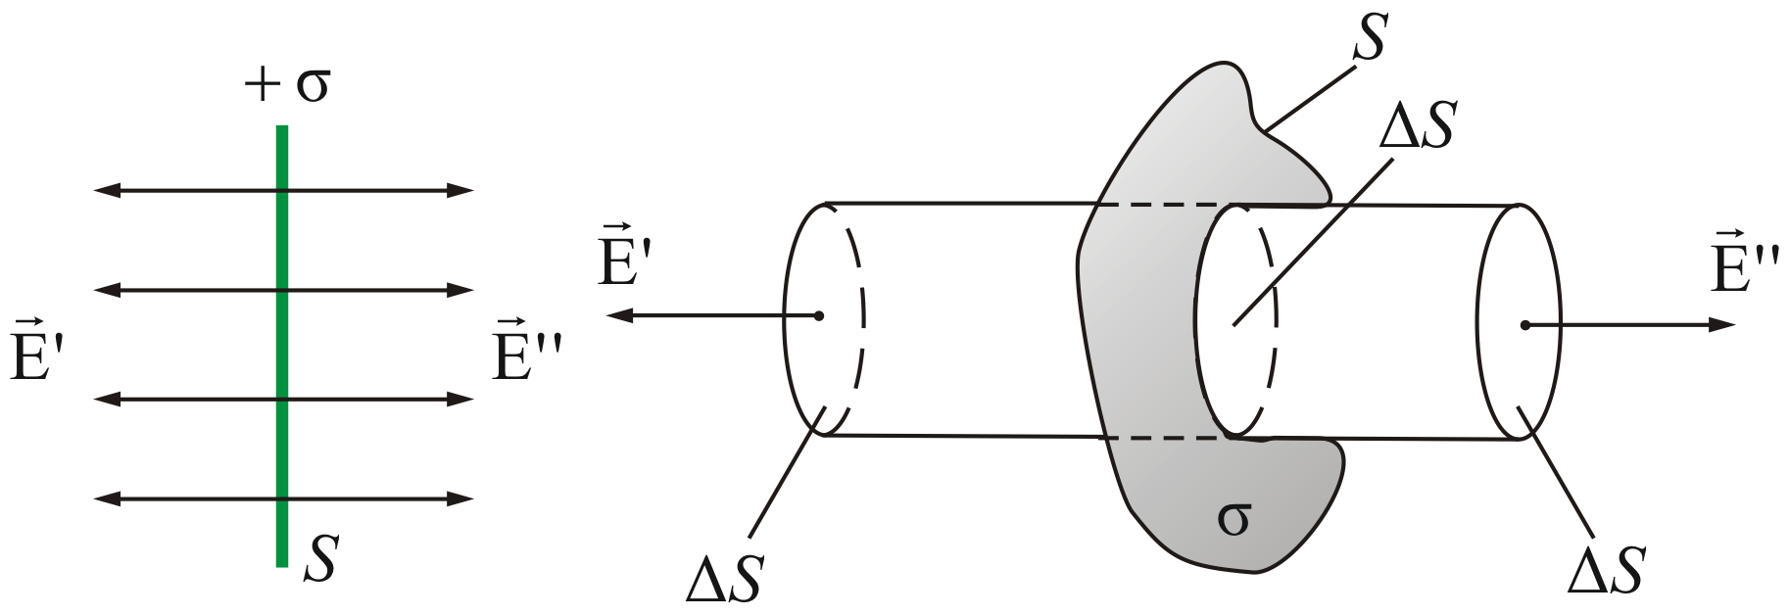

Поверхностная плотность заряда на произвольной плоскости площадью S определяется по формуле

$σ= \frac{dq}{dS}$

Представим себе цилиндр с образующими, перпендикулярными плоскости, и основаниями Δ*S*, расположенными симметрично относительно плоскости

Тогда для оснований цилиндра $E= E^{'}= E^{''}$

Суммарный поток через замкнутую поверхность (цилиндр) будет равен

$Ф_{E}=2∆SE$

Внутри поверхности заключен заряд . Следовательно, из теоремы Остроградского-Гаусса получим

**

Тогда напряженность поля плоскости S: $E= \frac{σ}{2ε_{0}}$

* Вычисление электрического поля двух равномерно заряженных плоскостей

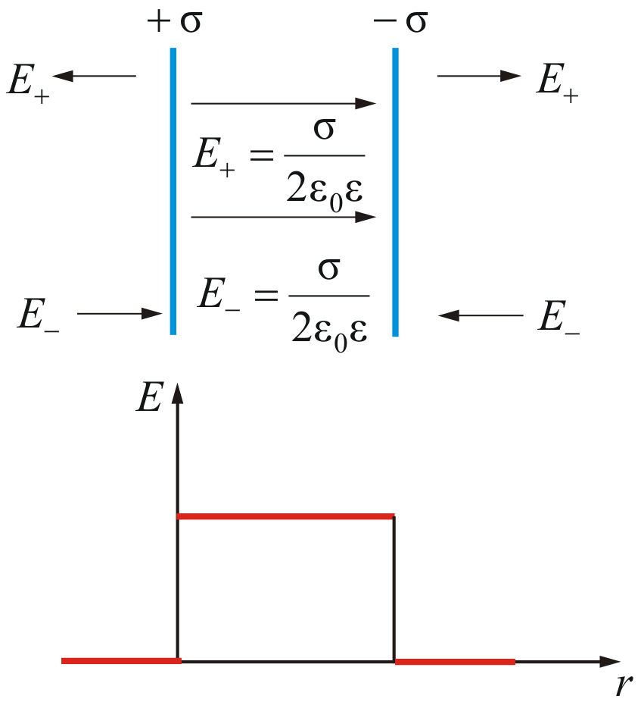

Результирующее поле, находится как суперпозиция полей, создаваемых каждой из плоскостей.

1. Внутри плоскостей $E=2.\frac{σ}{2ε_{0}ε}=\frac{σ}{ε_{0}ε}$
2. Вне плоскостей: *E = 0*

* Вычисление электрического поля заряженного бесконечного цилиндра

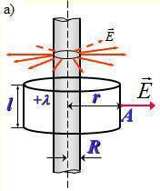

Пусть поле создается бесконечной цилиндрической поверхностью радиуса R, заряженной с постоянной линейной плотностью

$λ=\frac{dq}{dl}$

Представим вокруг цилиндра (нити) коаксиальную замкнутую поверхность (цилиндр в цилиндре) радиуса r и длиной l (основания цилиндров перпендикулярно оси).

При $r≥R$, на поверхности будет заряд $q=λl$. По теореме Остроградского-Гаусса

$$E.2πrl=\frac{λ}{2πε_{0}r}$$

При $r<R ,$ внутри замкнутой поверхности зарядов нет *E = 0*